寒竹：如何解决贫富差距问题？

寒竹 [这就是中国](javascript:void(0);)

**这就是中国**

微信号 mhshHome

功能介绍 东方卫视《这就是中国》节目官方账号 每周一晚22:00东方卫视播出

2022-01-05[原文](https://mp.weixin.qq.com/s?__biz=MzA5NTI5ODk3NA==&mid=2651175423&idx=1&sn=0511c9275a113a1e7420c3bb07e2b23b&chksm=8bb06d0ebcc7e418f08ee52e77180cbe76b6ea2b60a7de8278cb6a56b7679d1988a26705ba86&scene=27#wechat_redirect&cpage=8) 发表于

收录于合集

点击上方“蓝字”，发现更多精彩。

**让我们一起读懂中国，读懂世界**

张老师提出一个很重要的命题，社会主义的应有之义是实现共同富裕。

**“土地兼并、贫富悬殊”**

**是旧时代中国的顽疾**

如果我们回顾中国历史的情况来看的话，有一个反复出现的现象，就是一个是土地兼并，一个是贫富悬殊。即使在每个朝代的盛世，比如说汉代，“富者田连阡陌，贫者无立锥之地”。到唐代，在它的盛世也就出现了杜甫讲的“朱门酒肉臭，路有冻死骨”。所以贫富悬殊和土地兼并是中国过去每一个王朝无法解决的问题。到了上世纪50年代初，中国共产党认为我们只有进行社会主义改造，完成土地的公有化，完成城市的工商业社会主义化，才能够从根本上消除贫富悬殊，或者缩小贫富差距。那么从这个意义上看的话，共同富裕它是社会主义应有之义。

**中央提出“共同富裕”的**

**迫切性**

现在我想讲一个问题，为什么在当下中央再次强调要提出实现共同富裕，原因在什么地方？个人体会有两个原因，第一个经过40多年的改革开放之后，中国的经济结构发生了很大的变化，财富的分配也发生了很大的变化。在一开初（改革开放初期），中国的贫富悬殊更多的是通过劳动所得和经营所得所形成的，但是经过了30多年、40年的发展之后，那么中国出现了一个很明显的现象，财产性的收入或者资本所得大大地超过了劳动所得以及经营性的所得。不管你从事打工也好，挣工资也好，还是说从事实体经济也好，收入的速度远远落后于财产性的或者投资所得到的报酬。过去10年，这个资本所得大约是10年以前的四倍，这时显示了问题的严重性。

还有一个原因，中国经济开始了高速发展，大约到了2008年的时候达到一个顶点，GDP达到接近两位数的增长。大约在2012年前后，中国开始进入一种中高速的发展。根据现在国务院发展研究中心的一个说法，现在中国实际上已进入了一个中速的发展期，当一个社会高速发展的时候，每一个人的蛋糕在变大的时候，人们很少意识到社会的贫富差距在拉大，但是当社会的发展速度从高速降到中高速，再从中高速进入到中速发展之后，人们对贫富差距的感觉就越来越明显。所以说中央提出这个问题，很显然已经感觉到贫富差距在当前是一个需要解决的问题。

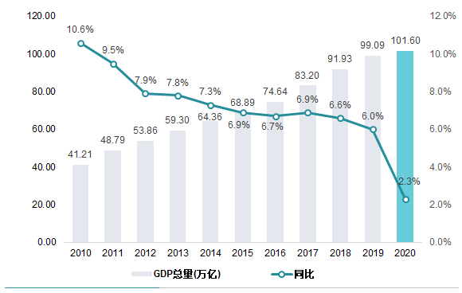

GDP总量（万亿）  蓝色曲线：GDP同比增长率

来源：国家统计局，2021.1

**如何解决贫富差距的问题？**

我们怎么来解决当前这个问题。中央提出了三次分配，第一次分配、第二次分配、第三次分配，这个人们已经讨论了很多，那么我着重讲一讲第一次分配和第二次分配，我们在第一次分配当中，我认为最根本的就是要做到严格地执行中国的劳动法，要保障劳动者在第一次分配当中的权利，这方面我们还有很多工作是可以做的。

第二次分配我觉得目前我们做得很好的地方，转移支付这一块我们是做得非常成功的。我们大约在2020年，中国的转移支付大概是超过了8万亿。就是中央财政把发达地区、沿海地区的一些收入，转移到落后地区、内地或者边疆地区，这个转移支付它很大程度上缩小了中国的贫富差距，这个是中国做得比较成功的地方。

要缩小贫富差距，整个政策是要向贫困人口，或者是说我们消除贫困要向低收入的人群进行一些倾斜，这才是能够解决中国贫富悬殊的一些重要措施。我想这个东西，到现在已经是势在必行，如果不解决这些问题的话，那么中国的贫富差距还可能会扩大。所以说中央在这个时候提出我们要缩小贫富差距，实行共同富裕，它是有战略意义的，是看到了问题，也看到了未来。好，我今天就讲这么多。

（本节目播出于2022年1月3日）

**讲中国故事，讲我们的故事**

**东方卫视《这就是中国》**

**每周一晚22：00**

**点击下方名片关注公众号**

**解锁更多精彩内容**



### 精选留言

用户设置不下载评论